**031218**

**Захваты торцевые для труб**

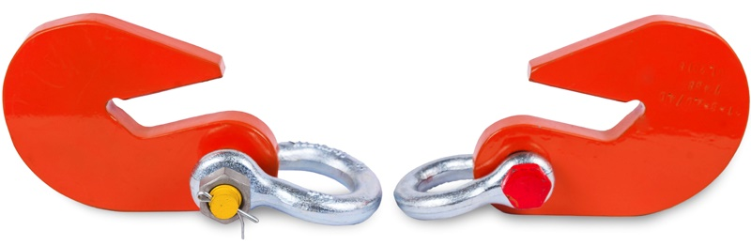

**Содержание**

**1. Описание и работа**

1.1. Назначение изделия **3**

1.2. Основные характеристики **3**

**2. Использование по назначению**

2.1 Порядок установки и подготовка **3**

2.2 Меры предосторожности **3**

**3. Гарантийные обязательства** **4**

**Отметки о периодических проверках и ремонте**  **5**

**ВНИМАНИЕ!** Вся информация, приведенная в данном руководстве, основана на данных, доступных на момент печати. Производитель оставляет за собой право вносить изменения в конструкцию изделия без предварительного уведомления, если эти изменения не ухудшают потребительских свойств и качества продукции.

**1. Описание и работа**

**1.1 Назначение изделия**

Захваты торцевые для труб предназначены для подъема и перемещения труб. Имеют различную грузоподъёмность и работают в паре. Ширина зева выбирается в зависимости от толщины кромки трубы. В комплект входят такелажные скобы.

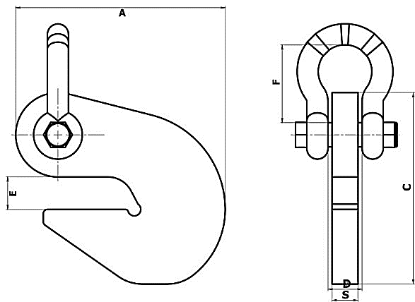**1.2 Основные характеристики**

Рисунок 1.

|  |  |  |  |  |  |  |  |  |  |  |
| --- | --- | --- | --- | --- | --- | --- | --- | --- | --- | --- |
| **Артикул** | **Тип** | **Грузоподъемность одного/пары, т** | **Габаритные размеры, мм** | | | | | | **Типоразмер скобы анкерной**  **СИ по RR-C-271D** | **Масса одного/пары, кг** |
| **S** | **A** | **B** | **C** | **E** | **F** |
| 1004436 | ЗТ-3 0,8/1,6 | 0,8/1,6 | 12 | 102 | 16 | 90 | 14 | 36 | СИ-1 | 0,69/1,38 |
| 1004437 | ЗТ-3 1,0/2,0 | 1,0/2,0 | 16 | 102 | 18 | 90 | 14 | 42 | СИ-1,5 | 0,95/1,9 |
| 1004438 | ЗТ-3 1,25/2,5 | 1,25/2,5 | 16 | 129 | 21 | 118 | 20 | 48 | СИ-2 | 1,5/3 |
| 1004439 | ЗТ-3 1,6/3,2 | 1,6/3,2 | 20 | 129 | 27 | 118 | 20 | 60 | СИ-3,25 | 2,13/4,26 |
| 122206 | ЗТ-3 2,0/4,0 | 2,0/4,0 | 20 | 160 | 27 | 147 | 24 | 60 | СИ-3,25 | 2,92/5,84 |
| 1004441 | ЗТ-3 2,5/5,0 | 2,5/5,0 | 25 | 160 | 32 | 147 | 24 | 71 | СИ-4,75 | 3,82/7,64 |
| 1000489 | ЗТ-3 3,2/6,3 | 3,2/6,4 | 25 | 200 | 32 | 182 | 28 | 71 | СИ-4,75 | 5,47/10,94 |
| 1004443 | ЗТ-3 4,0/8,0 | 4,0/8,0 | 30 | 200 | 36 | 182 | 28 | 84 | СИ-6,5 | 6,96/13,92 |
| 1004444 | ЗТ-3 5,0/10,0 | 5,0/10,0 | 30 | 248 | 36 | 222 | 32 | 84 | СИ-6,5 | 9,72/19,44 |
| 1004445 | ЗТ-3 6,3/12,5 | 6,3/12,6 | 35 | 248 | 43 | 222 | 32 | 95 | СИ-8,5 | 12,24/24,48 |

Дата продажи: МП: Кол-во: шт

**2. Использование по назначению**

**2.1 Порядок установки и подготовка**

Во время работы с торцевыми захватами следует следить за тем, чтобы поверхность трубы (груза) оставалась чистой, без ржавчины, заусенцев и прочее. Неплотное прилегание к грузу снижает грузоподъемность захвата.

**2.2 Меры предосторожности**

* ACHTUNG2Не оставляйте поднятым груз без присмотра;
* Перед подъемом груза требуется испытать захват. Если захват не держит груз, работу немедленно прекратить.
* Запрещено чистка захвата во время работы.
* Запрещать поднимать груз, свыше заявленной грузоподъемности захвата.
* Запрещаться использовать механизм для подъема людей.
* Запрещается выравнивать и/или поправлять грузозахватные механизмы на весу.

**3. Гарантийные обязательства**

Оборудование марки TOR, представленное в России и странах Таможенного союза, полностью соответствует Техническому регламенту Таможенного союза ТР ТС 010/2011 «О безопасности машин и оборудования», что подтверждается декларациями соответствия.

Продукция, поставляемая на рынок стран Европейского союза, соответствует требованиям качества Directive 2006/42/EC on Machinery Factsheet for Machinery и имеет сертификат CE.

Система управления качеством TOR industries контролирует каждый этап производства в независимости от географического расположения площадки. Большинство наших производственных площадок сертифицированы по стандарту ISO 9001:2008.

Всю необходимую документацию на продукцию можно получить, обратившись в филиал или к представителю/дилеру в вашем регионе/стране.

Гарантийный срок устанавливается 12 месяцев со дня продажи конечному потребителю, но не более 30 месяцев со дня изготовления.

**ГАРАНТИИ НЕ РАСПРОСТРАНЯЮТСЯ НА:**

* Детали, подверженные рабочему и другим видам естественного износа, а также на неисправности оборудования, вызванные этими видами износа.
* ACHTUNG2Неисправности оборудования, вызванные несоблюдением инструкций по эксплуатации или произошедшие вследствие использования оборудования не по назначению, во время использования при ненормативных условиях окружающей среды, ненадлежащих производственных условий, в следствие перегрузок или недостаточного, ненадлежащего технического обслуживания или ухода.
* При использовании оборудования, относящегося к бытовому классу, в условиях высокой интенсивности работ и тяжелых нагрузок.
* На профилактическое и техническое обслуживание оборудования, например, смазку, промывку, замену масла.
* На механические повреждения (трещины, сколы и т.д.) и повреждения, вызванные воздействием агрессивных сред, высокой влажности и высоких температур, попаданием инородных предметов в вентиляционные отверстия электрооборудования, а также повреждения, наступившие в следствие неправильного хранения и коррозии металлических частей.
* Оборудование, в конструкцию которого были внесены изменения или дополнения.

В целях определения причин отказа и/или характера повреждений изделия производиться техническая экспертиза сроком 10 рабочих дней с момента поступления оборудования на диагностику. По результатам экспертизы принимается решение о замене/ремонте изделия. При этом изделие принимается на экспертизу только в полной комплектации, при наличии паспорта с отметкой о дате продажи и штампом организации-продавца.

Срок консервации 3 года.

**Порядок подачи рекламаций:**

* Гарантийные рекламации принимаются в течение гарантийного срока. Для этого запросите у организации, в которой вы приобрели оборудование, бланк для рекламации и инструкцию по подаче рекламации.
* В случае действия расширенной гарантии, к рекламации следует приложить гарантийный сертификат расширенной гарантии.
* Оборудование, отосланное дилеру или в сервисный центр в частично или полностью разобранном виде, под действие гарантии не подпадает. Все риски по пересылке оборудования дилеру или в сервисный центр несет владелец оборудования.
* Другие претензии, кроме права на бесплатное устранение недостатков оборудования, под действие гарантии не подпадают.
* После гарантийного ремонта на условиях расширенной гарантии, срок расширенной гарантии оборудования не продлевается и не возобновляется.

ACHTUNG2Информация данного раздела действительна на момент печати настоящего руководства. Актуальная информация о действующих правилах гарантийного обслуживания опубликована на официальном сайте группы компаний TOR INDUSTRIES **www.tor-industries.com** (раздел «сервис»).

**Отметки о периодических проверках и ремонте.**

|  |  |  |
| --- | --- | --- |
| **Дата** | **Сведения о проверке и ремонте оборудования** | **Подпись ответственного лица** |
|  |  |  |
|  |  |  |
|  |  |  |
|  |  |  |
|  |  |  |
|  |  |  |
|  |  |  |
|  |  |  |
|  |  |  |
|  |  |  |
|  |  |  |
|  |  |  |
|  |  |  |
|  |  |  |
|  |  |  |
|  |  |  |
|  |  |  |
|  |  |  |
|  |  |  |
|  |  |  |
|  |  |  |
|  |  |  |
|  |  |  |
|  |  |  |
|  |  |  |
|  |  |  |